★★★☆☆
題組：Problem Set Archive with Online Judge
題號：11487: Gathering Food
解題者：連宥鳴
解題日期：2021年6月8日
題意：
森林裡有一隻熊，他要趁冬天來之前先儲備食物，而森林是由N乘N的陣列組成，英文字母A到Z是代表食物，而.是代表可以走的路，#是代表障礙物，熊要從A點開始撿食物，一直撿到最大的字母，試問撿完食物的最短路徑和走法數量。
題意範例：
5
A….
####.
..B..
.####
C.DE. ➔ 15 1
2
A.
.B ➔ 2 2
解法：
每個英文字母到下個英文字母之間使用BFS，找出最短路徑長度和走法數量，最後再把長度加起來，走法乘起來。
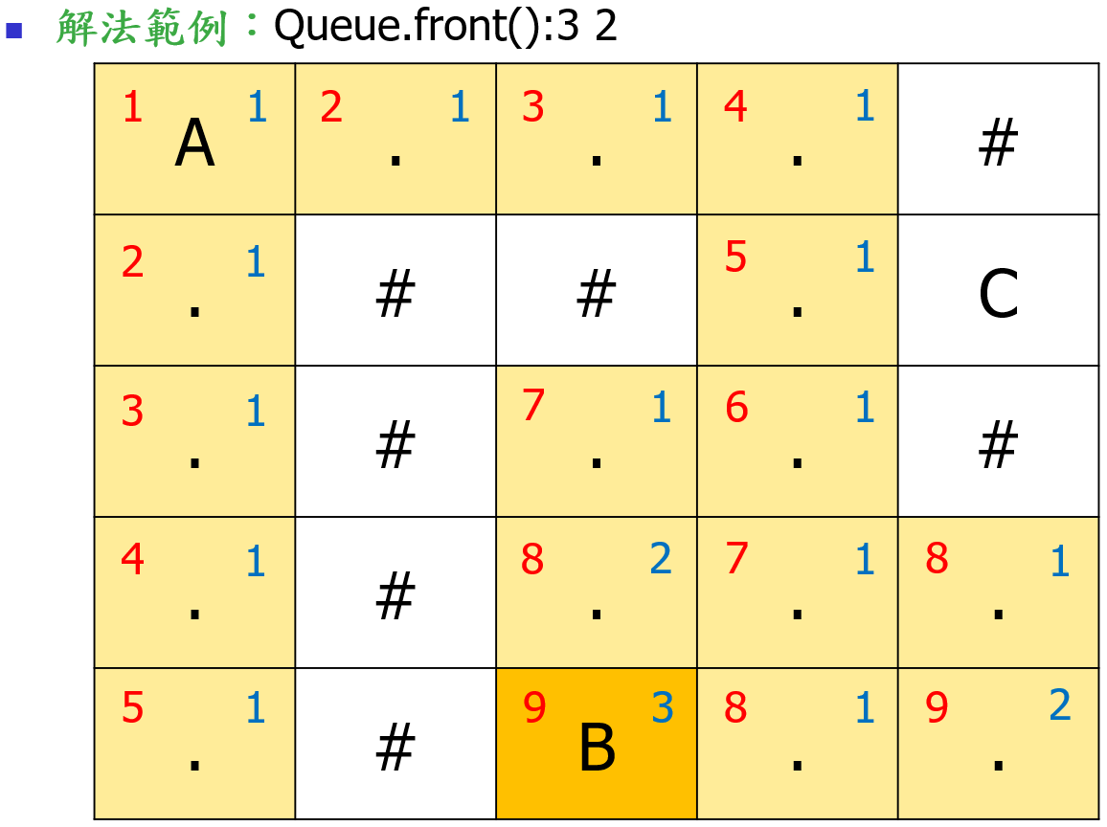
解法範例：
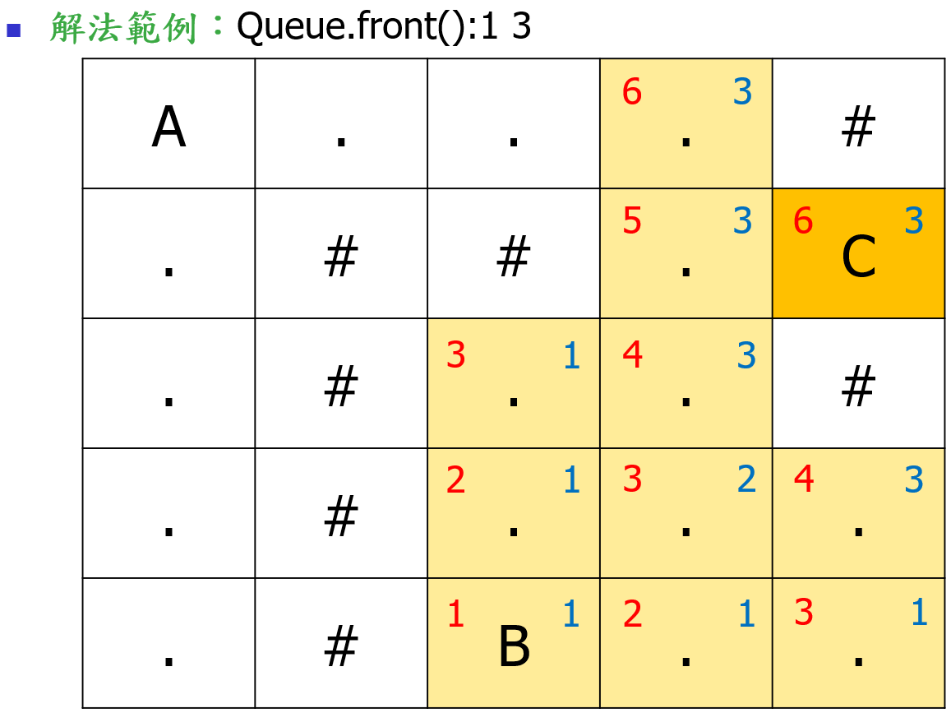
討論：
無。
程式：
#include<iostream>
#include<queue>
using namespace std;
int dirX[4] = {1, -1, 0, 0};
int dirY[4] = {0, 0, 1, -1};

class Node{
public:
int x;
int y;
int dist;
Node(){}
Node(int x, int y){
this->x = x;
this->y = y;
}
};

void findPath(char start, char dest, int sx, int sy, int ex, int ey, int& distAll, int& ways, int size, char map[10][10]){
queue<Node> q;
int dist[10][10], path[10][10];
q.push(Node(sx, sy));
for(int i = 0; i < 10; i++)
for(int j = 0; j < 10; j++){
dist[i][j] = 0;
path[i][j] = 0;
}
path[sx][sy] = 1;
dist[sx][sy] = 1;
while(!q.empty()){
int x = q.front().x;
int y = q.front().y;
q.pop();
for(int i = 0; i < 4; i++){
int nextX = x + dirX[i];
int nextY = y + dirY[i];
if(nextX < 0 || nextY < 0 || nextX > size - 1 || nextY > size - 1)
continue;
else if(map[nextX][nextY] == '#' || map[nextX][nextY] > dest){
continue;
}
if(dist[nextX][nextY] == 0){
dist[nextX][nextY] += dist[x][y] + 1;
q.push(Node(nextX, nextY));
}
if(dist[nextX][nextY] == dist[x][y] + 1){
path[nextX][nextY] += path[x][y];
path[nextX][nextY] %= 20437;
}
}
}
distAll += dist[ex][ey] - 1;
ways *= path[ex][ey];
}

int main(){
int n, count = 1;
while(cin >> n && n != 0){
char* str;
char s = 'A';
int alphabetCount = 0, distAll = 0, ways = 1;
Node node[26];
char map[10][10];
for(int i = 0; i < n; i++)
for(int j = 0; j < n; j++){
cin >> map[i][j];
if(map[i][j] >= 'A' && map[i][j] <= 'Z'){
node[map[i][j] - 'A'] = Node(i, j);
alphabetCount++;
}
}
for(int i = 0; i < alphabetCount - 1; i++){
findPath(s, s + 1, node[i].x, node[i].y, node[i + 1].x, node[i + 1].y, distAll, ways, n, map);
ways %= 20437;
s++;
}
if(ways != 0)
cout << "Case " << count++ << ": " << distAll << " " << ways << endl;
else
cout << "Case " << count++ << ": " << "Impossible\n";
}
}

